TIŠINA JE PREGLASNA
Život u ritmu
Dvanaestogodišnji Josip Komloši svestrani je učenik osnovne škole u Đurđenovcu. Ističe se talentom za sviranje, pjevanje i sport. Razgovaram s Josipom o njegovim nastupima, nagradama, obitelji.
- Razgovarala: Ana Milinković
- Josipe, na početku našeg razgovora, reci nam nešto o sebi!
Zovem se Josip Komloši, imam dvanaest godina, učenik sam šestoga razreda u Đurđenovcu, gdje i živim s roditeljima i mlađim bratom.

- Povod našem razgovoru su izvanškolske aktivnosti kojima se baviš.
Pa krenimo redom: Koje instrumente sviraš i kada si počeo sa sviranjem?
Sviram bisernicu u tamburaškom orkestru Glazbene škole „Kontesa Dora“ Našice. Taj instrument sam počeo svirati s osam godina. Želio sam svirati bubnjeve, ali učenje bubnjeva nije postojalo u glazbenoj školi te sam počeo svirati bisernicu. Osim bisernice i raznih vrsta bubnjeva, sviram i ukulele. Ukulele je havajsko glazbalo sa žicama, vrsta male gitare.
- Osvojio si razne nagrade u solističkim, komornim te nastupima s cijelim tamburaškim orkestrom. Kakav je osjećaj svirati pred povjerenstvom i trenutak kada te proglase pobjednikom?
Na natjecanjima ne razmišljam o pobjedi i nemam tremu. Koncentriram se i pokušavam svirati najbolje što znam. Kada me proglase pobjednikom, osjećam se vrlo sretno i vrlo ponosno. Znam da moj uspjeh usrećuje i moju obitelj i moga profesora glazbe, Deana Koprija.
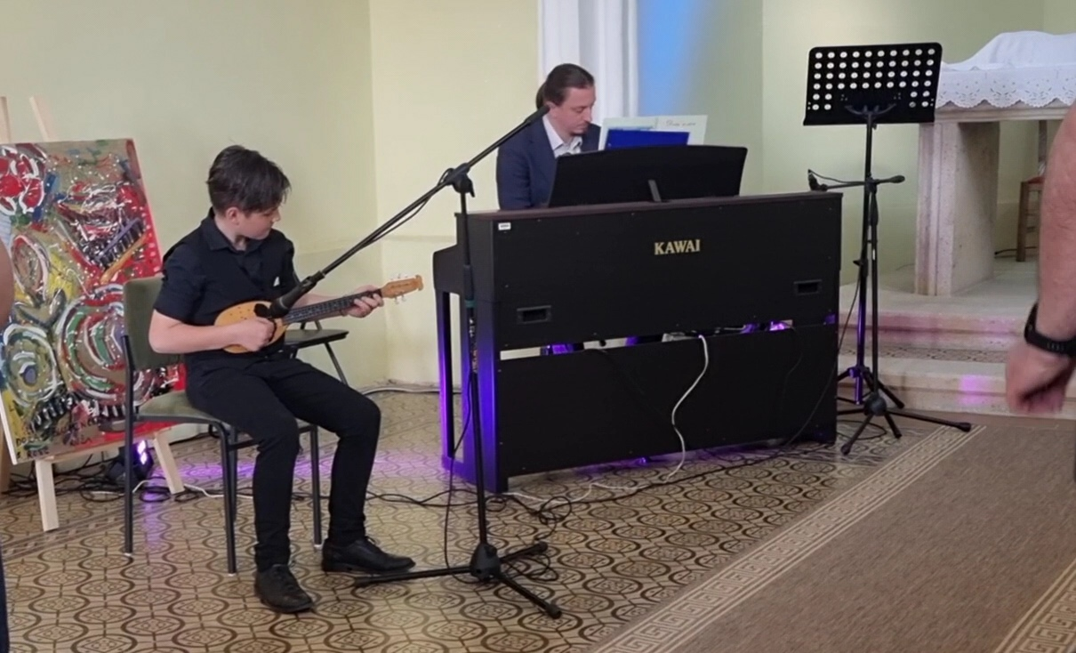
Nagrade i priznanja:
- 2022. školsko natjecanje: 1. nagrada (bisernica) učitelj Dean Kopri
- 2023.školsko natjecanje: 1. nagrada (bisernica) učitelj Dean Kopri
- 2024.:
- Oskar znanja Požega: 1. nagrada (bisernica)
- plaketa „Teodora“ za najviše osvojenih bodova među svim natjecateljima
- 2. nagrada (bubnjevi) Festival dječjeg glazbenog stvaralaštva u Zagrebu, učiteljica Nela Milošević
- 11. međunarodno natjecanje „Fantast“ Bečej:
1. nagrada (disciplina tambura)/1. nagrada (disciplina bisernica)
-1. nagrada državno naatjecanje Požega (komorni sastav – bisernica i bongosi) (Privatni album A.K.)

- Koja su to pozitivna iskustva zbog kojih je lijepo ići u glazbenu školu?
U glazbenoj školi upoznao sam puno dobrih prijatelja, obišao sam različite dijelove Hrvatske i Europe, naučio puno toga. Shvatio sam koliko glazba spaja ljude i čini ih sretnima. Bez obzira na puno obaveza, ne mogu zamisliti život bez glazbe.

- Ljubav prema bubnjevima? Što je to za tebe posebno u tom instrumentu?
Moj otac svira bubnjeve pa sam odrastao gledajući ga i slušajući kako svira. S dvije ili tri godine, dobio sam dječje bubnjeve, a s pet počeo svirati „prave“ bubnjeve. Od svih instrumenata, bubnjevi su mi najdraži i sviram ih baš za svoj „gušt“. Obožavam taj ritam, zaboravim na sve oko sebe i nakon sviranja sam opušten i smiren.

- Sviraš li bubnjeve samo za svoj „gušt“ ili i nastupaš?
Bubnjeve doma sviram svakodnevno. Nastupam ponekad s bendom u kojem moj otac svira bubnjeve. Svirao sam na našičkoj Motorijadi, đurđenovačkom i našičkom adventu, raznim priredbama s tamburaškim društvom „Kontesa Dora“. Bubnjeve sviram i kao pratnja Pjevačkom zboru naše škole.

- Baviš se uspješno i nogometom već sedam godina. Uz to si i odličan učenik u školi. Kako sve to uspijevaš?
Da, obožavam nogomet i ponekad je teško sve uskladiti, ali tamo su moji prijatelji pa se veselim svakom treningu i nikada ne propuštam utakmice. Za sve je potrebna dobra organizacija vremena. Redovnu školu pohađam uvijek prijepodne tako da sve ostale aktivnosti obavljam poslijepodne. Pokušavam redovito učiti i rješavati školske obaveze. Ponedjeljkom i srijedom pohađam glazbenu školu, a kada se pripremam za nastup, probe su svakodnevne. Također, ponedjeljkom imam i nogometni trening, a u sezoni utakmice svaki vikend.
Obitelj, podrška, motivacija
- Tko je tvoja najveća moralna podrška i po čemu je posebna?
Moja podrška je cijela moja obitelj, a najveća - moja mama. Svjestan sam da bez nje ne bih uspio. Njoj nikada ništa nije teško za mene učiniti. Vozi me u glazbenu školu, na nastupe, nosi instrumente gdje god nastupam, vozi me na utakmice, u druženju s prijateljima uvijek nam priprema slasne zalogaje. Uvijek je vesela, razgovara sa mnom o svemu i potiče me da vjerujem u sebe i trudim se postati što bolji.

- I tvoja baka ima ulogu u tvom glazbenom putovanju. Ispričaj nam nešto o tome!
Svakoga ljeta praznike provodim kod bake na moru u Bibinjama. Kako mi je već dosadilo provoditi dane na jednom mjestu, vidio sam ulične svirače, te predložio baki da bih i ja pokušao. I tako već dva ljeta svakodnevno sviram ukulele turstima koji se šetaju uz more. Naravno, to sve prati moja majka pa nemam strah ni tremu. Sviđa mi se i to što ujedno vježbam i engleski jezik.

- Vrlo zanimljivo! Kako se turisti ponašaju kada vide tvoj nastup?
Puno njih pjeva sa mnom, pleše, neki me fotografiraju, neki se žele sa mnom fotografirati, neki daju novce. Uglavnom, meni je zanimljivo jer upoznajem različite ljude iz različitih krajeva svijeta, a najljepše je to kada vidim osmijeh na njihovim licima.

TV iskustvo

- Nastupio si na ovogodišnjem natjecanju The Voice Kids Hrvatska. Čija je ideja bila za tvoju prijavu i kako su tekle pripreme i snimanja?
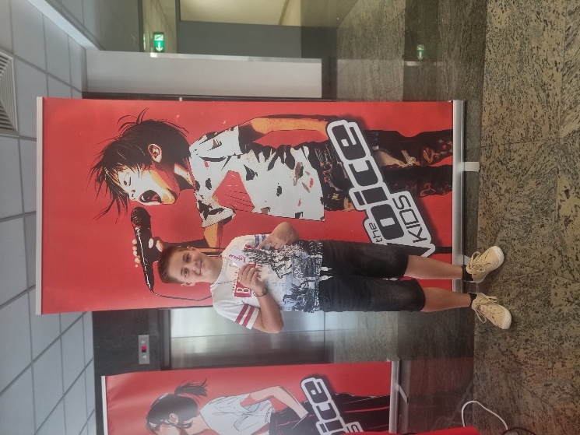
Moja mama je predložila, a ja sam bez razmišljanja prihvatio. Snimanje je krenulo dva mjeseca prije prikazivanja, u listopadu. Prijavilo se 1200 djece, izabrano je nas 60. TV ekipa došla je u Đurđenovac snimati najavu emisije. Snimali su na raznim mjestima gdje boravim: u školi, nogometnom klubu, našoj kući, s mojim prijateljima i sl. Dan snimanja u Zagrebu trajao je gotovo cijeli dan. Dosta je naporno jer smo krenuli putovati u Zagreb odmah nakon škole. Sve je uglavnom prošlo dobro.

- Na pitanje članice žirija, Mie Dimšić, kakvo ti je cjelokupno iskustvo na TV-u, iskreno si odgovorio „stresno“. Sjećaš li se izlaska pred kamere i svojih osjećaja?
Taj osjećaj nikada neću zaboraviti. Uhvatila me panika dok sam čekao svoj izlazak pred kamere i žiri, ali sam se smirio gledajući i družeći se s ostalim kandidatima.
Na kraju sam se osjećao sretno i ponosno što sam doživio ovo iskustvo. Biti na TV-u je stvarno nezaboravno.
(Privatni album:A. Komloši )
- Što ćeš posebno pamtiti s toga snimanja? (
Posebno ću pamtiti svoj nastup na bubnjevima s televizijskim bendom koji zapravo nije bio planiran i dogodio se spontano na prijedlog žirija. U tom trenutku više nisam imao tremu i vjerujte mi, uživao sam kao nikada u životu.

- Imaš li neki savjet svojim vršnjacima koji požele prijaviti se na takav tip natjecanja?
Tko god se želi prijaviti za natjecanje poput „The Voice Kids“ mora imati puno samopouzdanja i hrabrosti. Vjerujem da svatko može uspjeti ukoliko se dovoljno potrudi i ako odluči pratiti svoje snove!

- Za kraj, odgovori kratko na sljedeća pitanja:
1. Pjevač/grupa?
Twenty one pilots.
4. Žanr glazbe?
Pop, rock, rap.
5. Nogometaš?
Cristiano Ronaldo, Lamie Yamal, i Luka Modrić.
6. Nogometni klub?
Barcelona i Dinamo.
7. Hrana?
Lasagne.
8. Piće?
Voda.
9. Video igrica?
Minecraft.
10. Boja?
Crvena.

